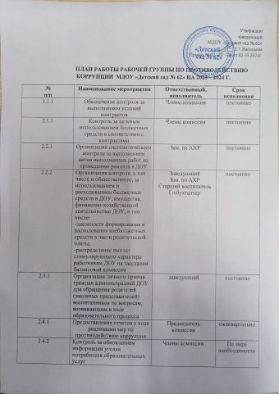
2.4.3 | Размещение информации для работников и родителей(законных представителей) воспитанников по вопросам противодействия коррупции на информационном стенде | Члены комиссии | Постоянно
2.4.4 | Разработка памяток для работников и родителей (законных представителей)воспитанников | Члены комиссии | По мере необходимости
2.4.5 | Усиление контроля за недопущением фактов незаконного сбора средств с родителей (законных представителей) воспитанников в ДОУ | Члены комиссии | Постоянно
2.4.6 | Ведение постоянно действующего раздела Противодействие коррупции на официальном сайте ДОУ | Ответственный за ведение сайта | Постоянно
2.4.7 | Осуществление экспертизы жалоб и обращений граждан, поступающих через системы общего пользования (почтовый, электронный адрес, телефон) | Члены комиссии | Постоянно

